附件2

平台报名操作流程

一、注册登录

进入高校思政工作队伍培训研修中心平台（https://www.szyanxiu.cn/），点击页面右上角的注册按钮，登录平台。

二、报名

登录平台后，找到对应的培训班级，点击报名按钮。按照提示完成缴费即报名成功。

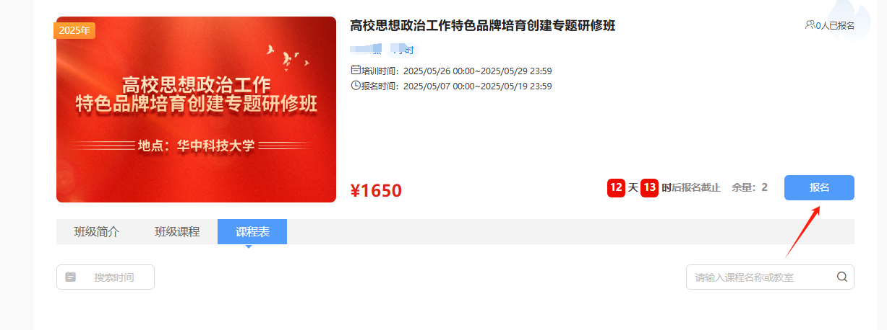

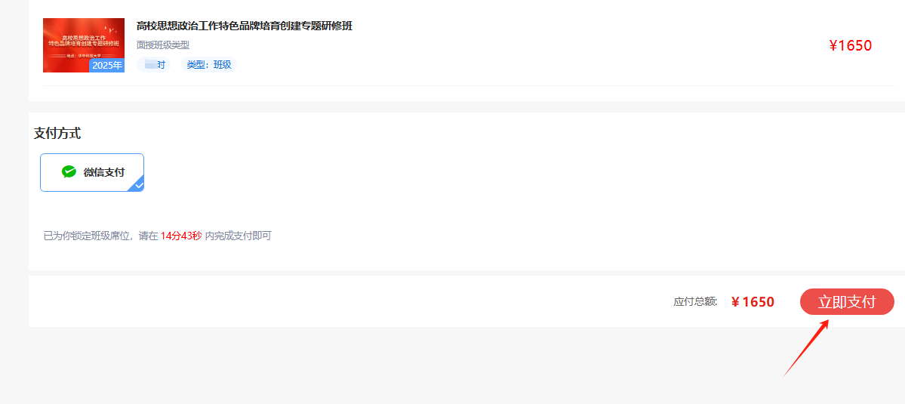

三、发票下载

5月27日开班后，进入**学习中心-我的订单或我的发票**申请下载发票。申请开票后15个工作日内，由中教华影电影院线股份有限公司开具培训费电子普通发票。如需专票请与我中心联系，并将发票信息及接收电子专票的邮箱一起发送至szdwyxzx@163.com。

